SKRIPSI

GAMBARAN PERILAKU HAND HYGIENE PADA ANAK USIA SEKOLAH DASAR DALAM PENCEGAHAN DIARE DI SD N 3 SIDAN

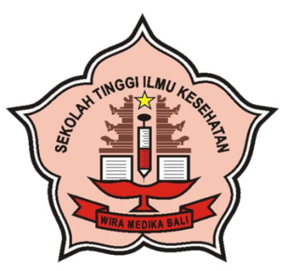

Oleh :

GUSTI AYU MADE LISKA WARDANI
NIM. 18.321.2830

PROGRAM STUDI KEPERAWATAN PROGRAM SARJANA
SEKOLAH TINGGI ILMU KESEHATAN WIRA MEDIKA BALI
DENPASAR
2022

SKRIPSI

GAMBARAN PERILAKU HAND HYGIENE PADA ANAK USIA SEKOLAH DASAR DALAM PENCEGAHAN DIARE DI SD N 3 SIDAN
Skripsi untuk Memperoleh Gelar Sarjana Keperawatan pada Program Studi Keperawatan Program Sarjana STIKes Wira Medika Bali

Oleh :

GUSTI AYU MADE LISKA WARDANI
NIM. 18.321.2830

PROGRAM STUDI KEPERAWATAN PROGRAM SARJANA
SEKOLAH TINGGI ILMU KESEHATAN WIRA MEDIKA BALI
DENPASAR
2022

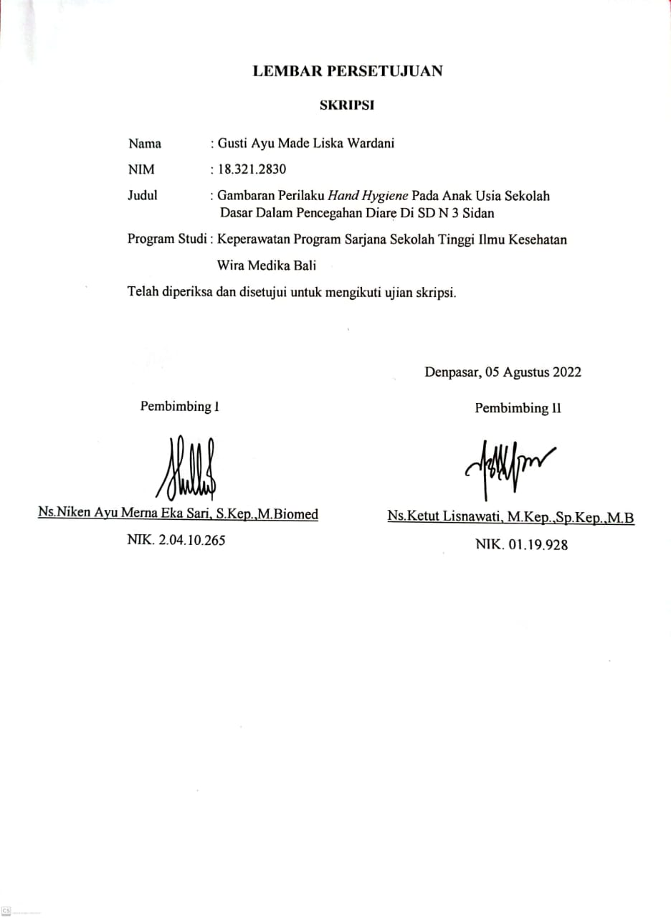

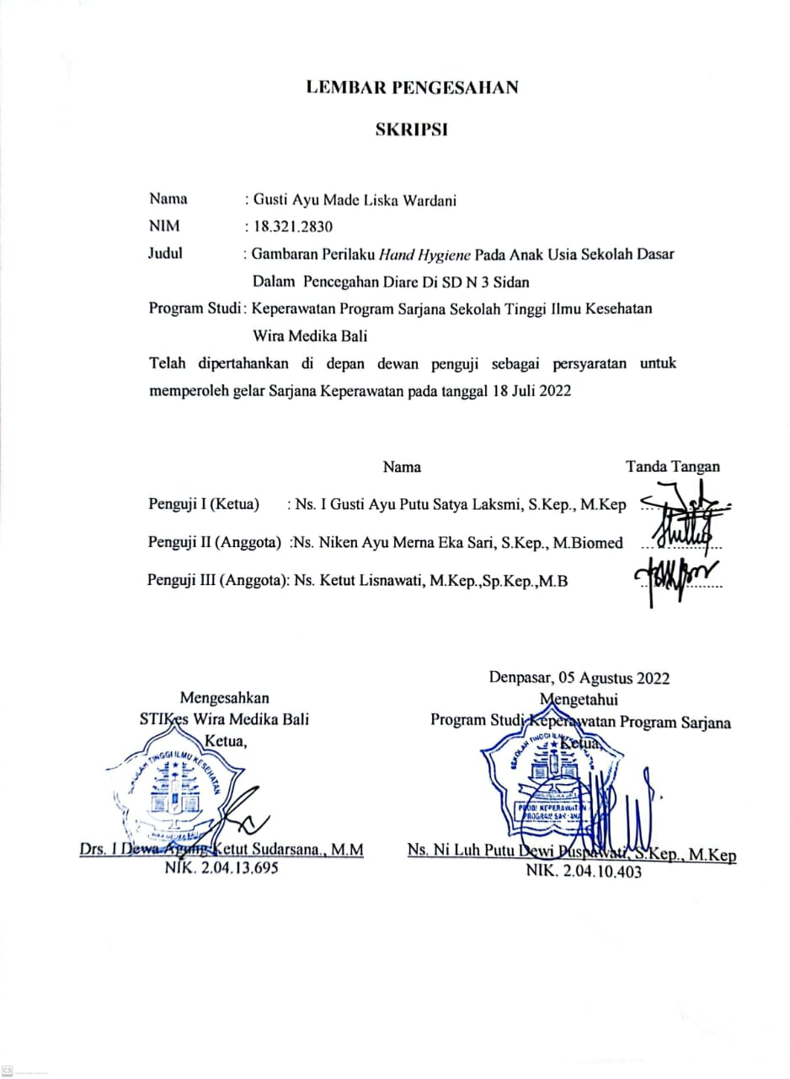

ABSTRAK

Gambaran Perilaku Hand Hygiene Pada Anak Usia Sekolah Dasar Dalam Pencegahan Diare Di SD N 3 Sidan

Gusti Ayu Made Liska Wardani¹, Niken Ayu Merna Eka Sari²,
Ketut Lisnawati³

Mahasiswa, Program Studi Ilmu Keperawatan, STIKes Wira Medika Bali¹, Dosen, Program Studi Ilmu Keperawatan, STIKes Wira Medika Bali^{2,3}

Pendahuluan: Anak ialah generasi penerus bangsa, peningkatan kualitas hidup anak ditentukan oleh penanaman perilaku kesehatan sejak dini. Cuci tangan adalah tindakan pencegahan dan penanggulangan penyakit yang menjadi program perilaku hidup bersih sehat di sekolah. Metode: Penelitian ini bertujuan untuk mengetahui Gambaran Perilaku Hand Hygiene Pada Anak Usia Sekolah Dasar Dalam Pencegahan Diare. Desain penelitian ini ialah penelitian deskriptif kuantitatif dengan pendekatan cros-sectional dengan jumlah sampel sebanyak 46 orang. Tehnik pengambilan sampel dengan menggunakan probability sampling jenis proportionate stratified random sampling. Hasil: Hasil penelitian untuk pengetahuan dari 46 responden didapatkan hasil sebanyak 22 orang (47,8%) dengan pengetahuan baik, sebanyak 17 orang ( 37%) dengan pengetahuan cukup, dan sebanyak 7 orang ( 35%) dengan pengetahuan kurang. Sedangkan untuk sikap sebanyak 21 orang (45,7%) dengan sikap baik, sebanyak 20 orang (43,5%) dengan sikap cukup, dan sebanyak 5 orang (10,9%) dengan sikap kurang. Sedangkan untuk perilaku sebanyak 35 orang (76,1%) dengan perilaku kurang dan sebanyak 11orang (23,9%) dengan perilaku baik. Simpulan: Dapat disimpulkan bahwa dalam penelitian ini sebagian besar anak-anak memiliki pengetahuan dan sikap yang baik dalam mencuci tangan dan memiliki perilaku yang cukup dalam mencuci tangan.

Kata Kunci : Perilaku, Hand Hygiene, Anak Sekolah Dasar, Diare

ABSTRACT

Overview of Hand Hygiene Behavior in Elementary School in the prevention of diarrhea at SD N 3 Sidan
Gusti Ayu Made Liska Wardani¹, Niken Ayu Merna Eka Sari²,
Ketut Lisnawati³

Student Nursing Science Study Program STIKes Wira Medika Bali¹, Lecturer Nursing Science Study Program STIKes Wira Medika Bali^{2,3}

Introduction: Children are the next generation of the nation, improving the quality of life of children is determined by inculcating health behaviors from an early age. Hand washing is a disease prevention and control measure that is part of a clean and healthy behavior program in schools. Methods: This study aims to determine the description of Hand Hygiene Behavior in Elementary School in the Prevention of Diarrhea. The design of this study was a quantitative descriptive study with a cross-sectional approach with a total sample of 46 people. Sampling technique using probability sampling type proportionate stratified random sampling. Results: The results of the study for the knowledge of 46 respondents showed 22 people (47.8%) with good knowledge, 17 people (37%) with sufficient knowledge, and 7 people (35%) with less knowledge. As for the attitude of 21 people (45.7%) with a good attitude, 20 people (43.5%) with a sufficient attitude, and 5 people (10.9%) with a less attitude. As for the behavior 35 people (76.1%) with less behavior and 11 people (23.9%) with good behavior. And Discussion: It can be concluded that in this study most of the children had good knowledge and attitudes in washing their hands and had sufficient behavior in washing their hands.

Keywords: Behavior, Hand Hygiene, Elementary School Children, Diarrhea

